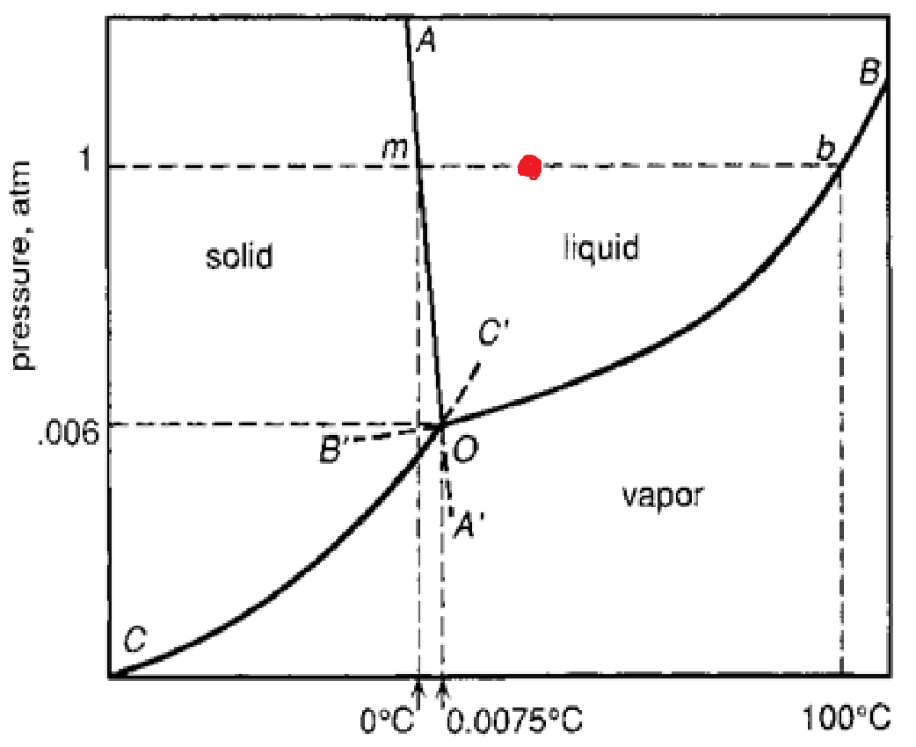
1. 강의실 내의 온도는 약 10~15도 정도일 것이고 기압은 1기압일것이다. 하지만 공기 중 수증기의 비율이 0.005 이하이기 때문에 수증기압은 0.005기압 이하가 될 것이고 따라서 가장 안정한 상태는 기체상태이다.
2. 고도가 올라갈수록 기압이 낮아져서 높은 산에서는 물의 끓는점이 내려간다. 물이 쌀이 익는 온도에 도달하기 전에 끓어서 설익은 밥이 지어질 수 있다. 흔히 뚜껑에 돌을 올려서 물이 끓는 온도를 높여서 이를 해결하곤 한다.
3. 겨울철 자동차 내/외부의 온도 차이 때문에 자동차 내부의 수증기가 차가운 유리창을 만나 액화해서 김이 서린다. 이를 방지하기 위해서는 에어컨을 틀어 내부의 온도와 습도를 동시에 낮추는 방법이 있다. 또, 히터를 틀어 차 내부의 온도를 높이면 포화수증기압이 증가하여 김서림을 방지하는 효과도 있다.

